Задание 1

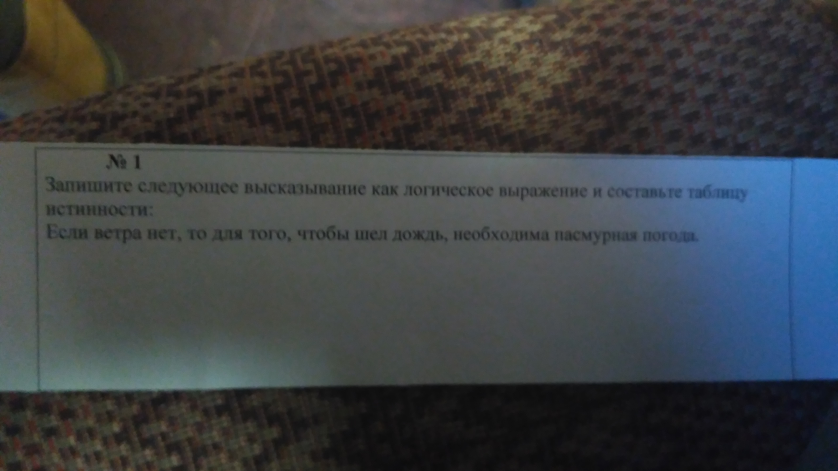

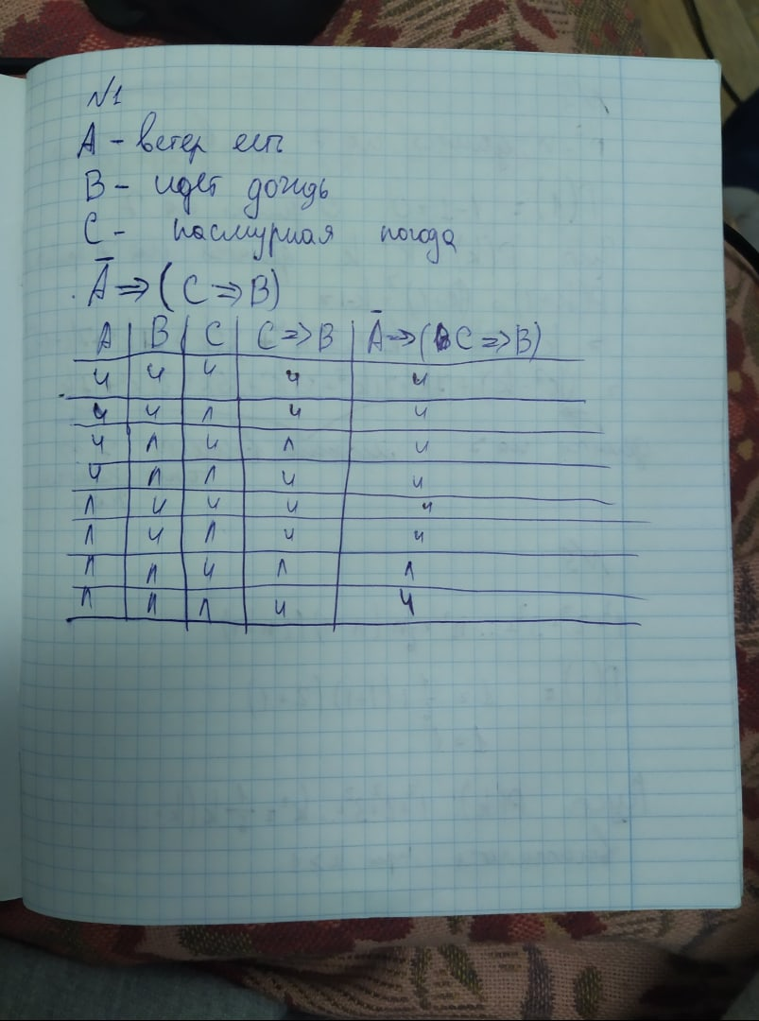

Задание 4

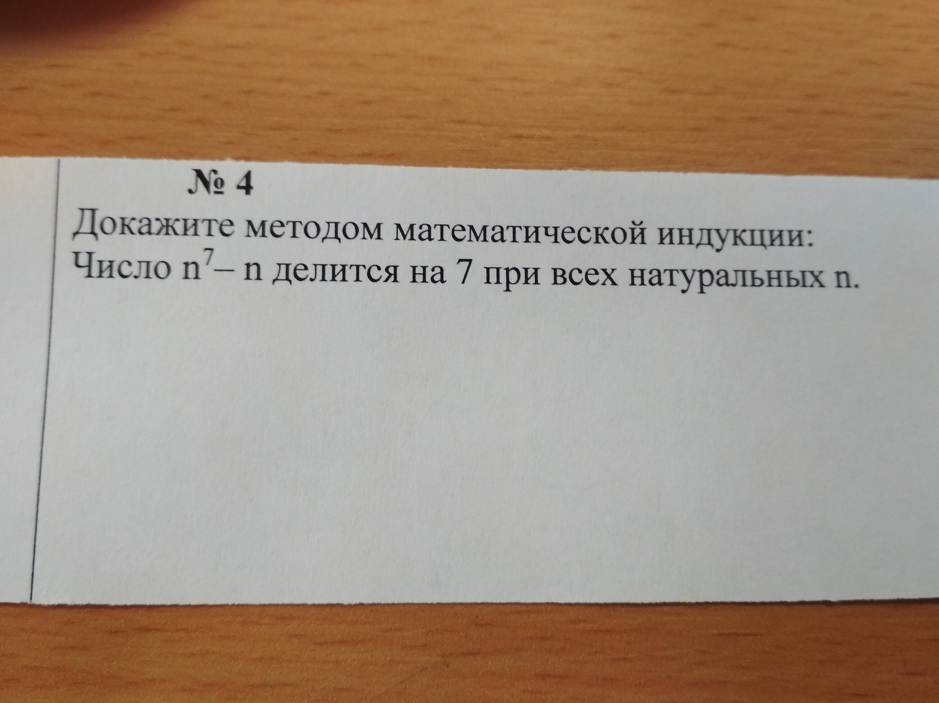

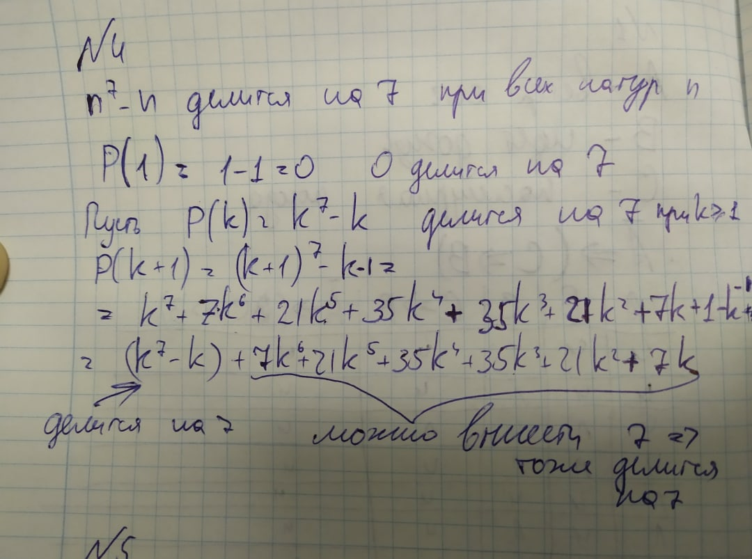

Задание 5

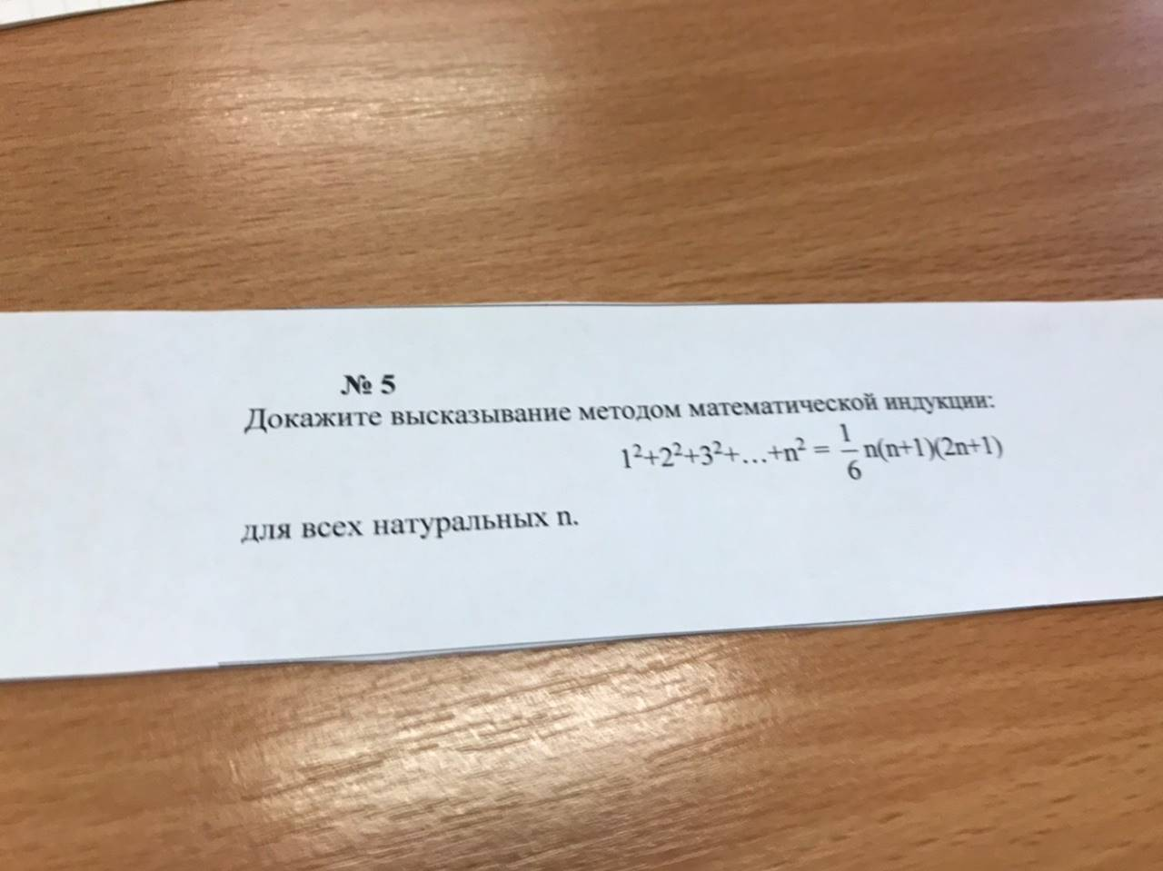

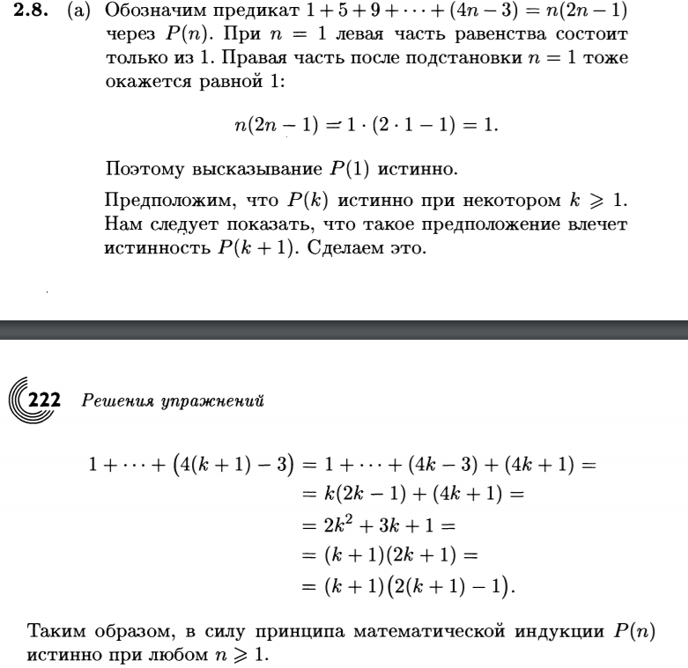

Задание 8

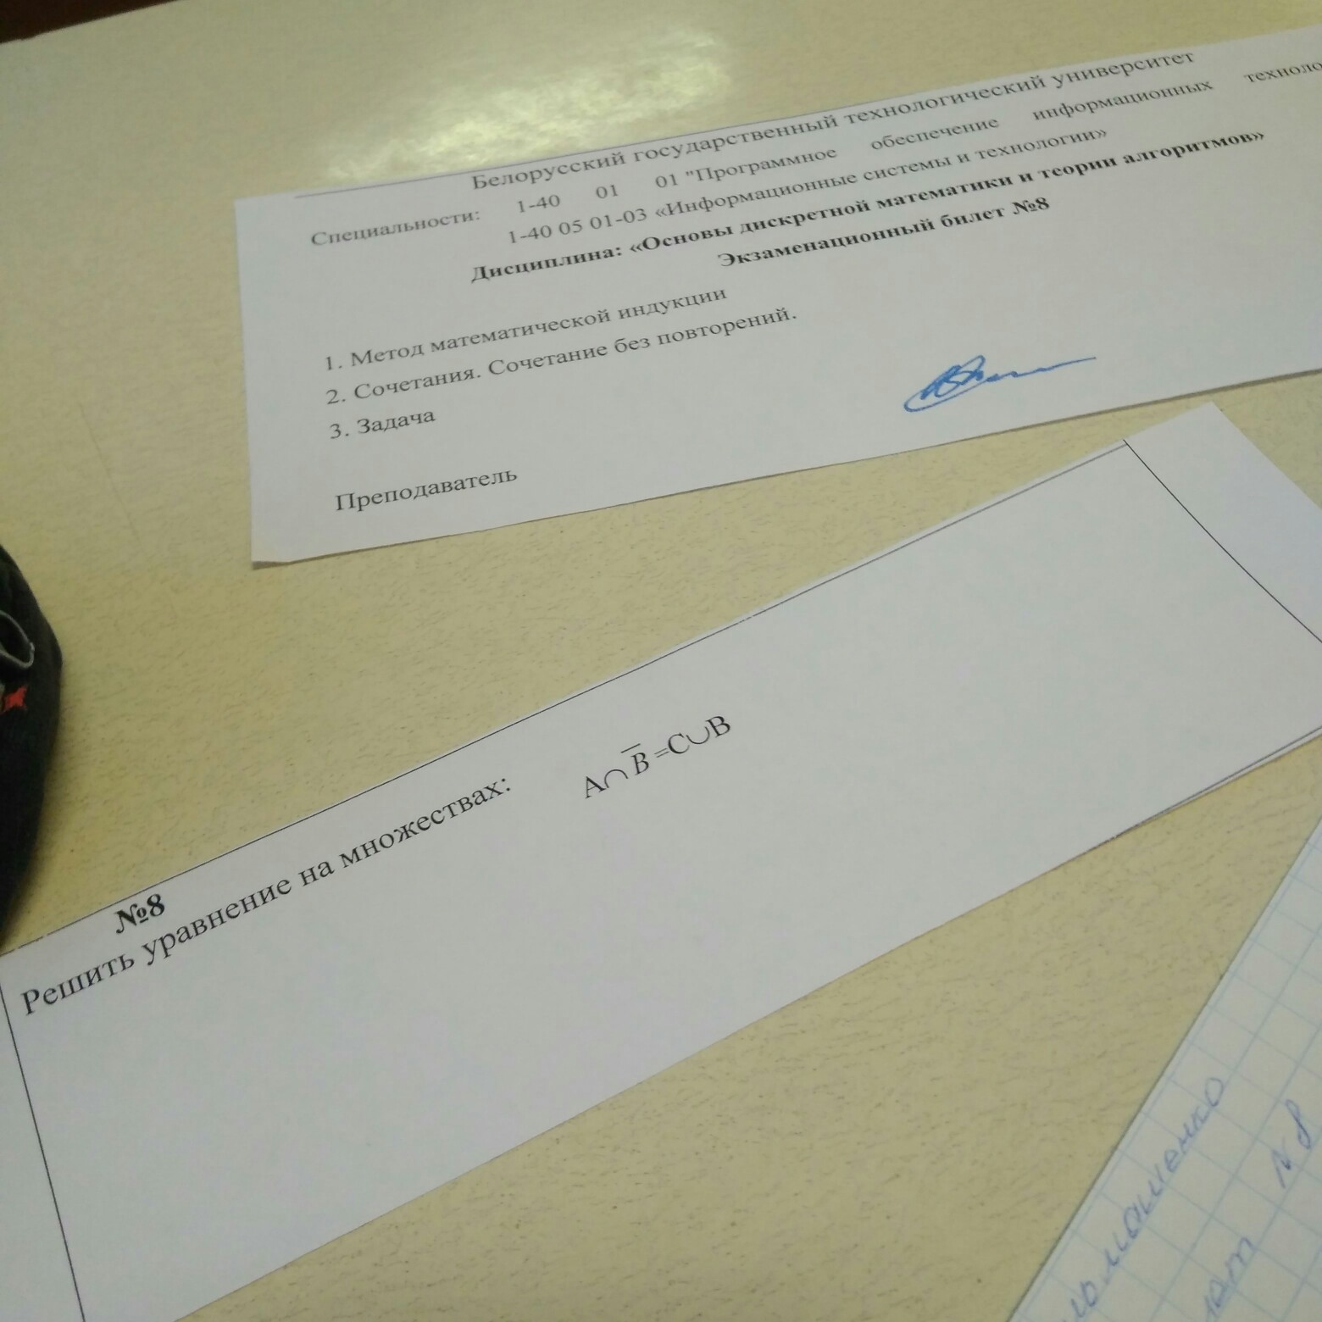

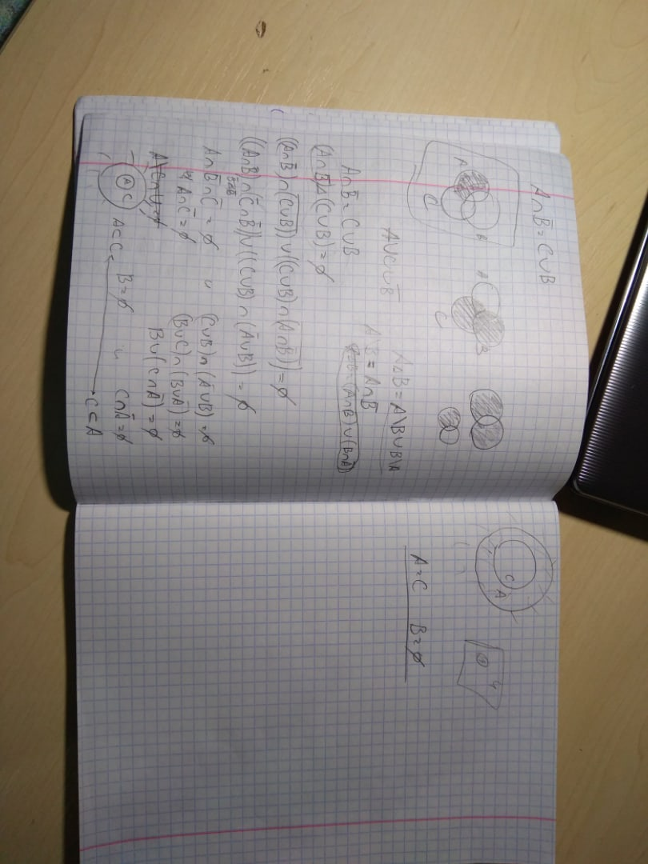

Значит А = С

Задание 11

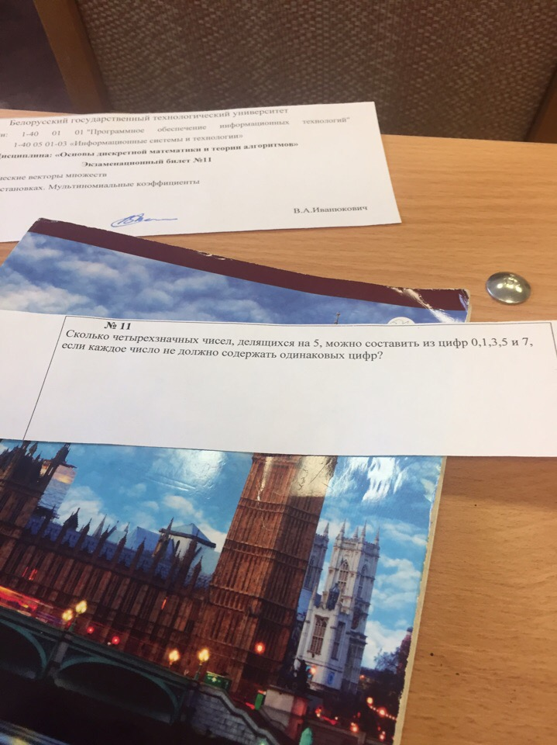

Задание 12

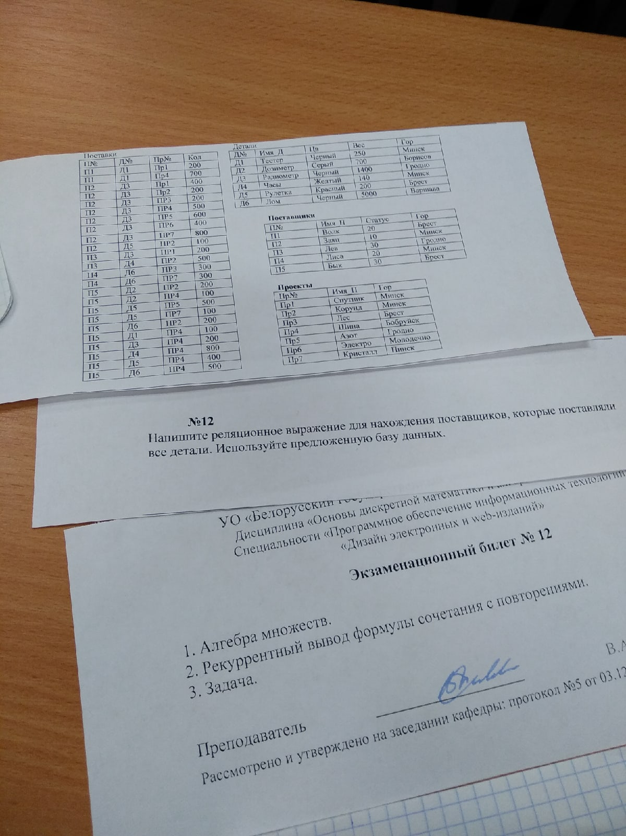

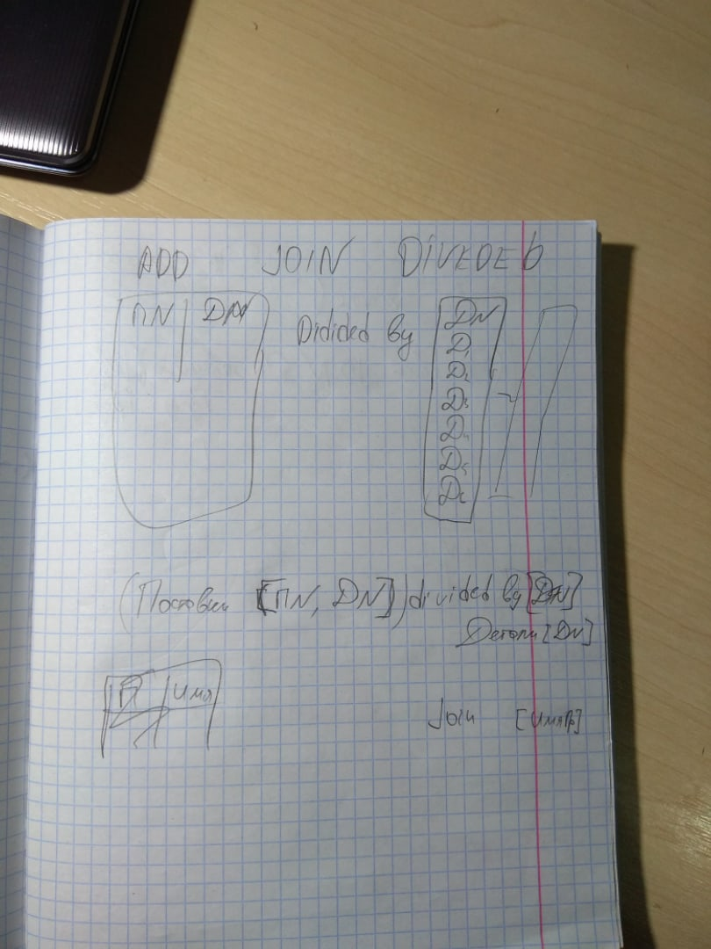



Задание 14

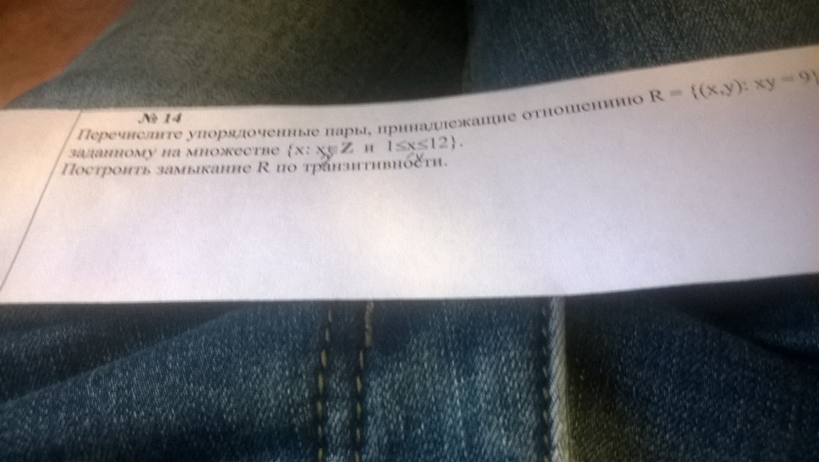

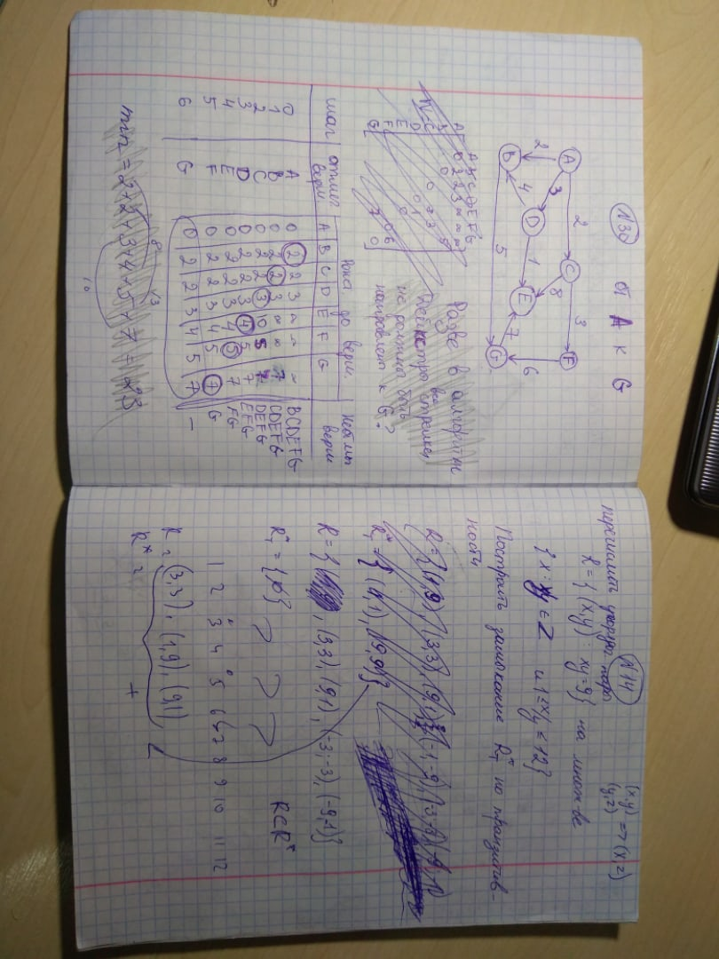

Задание 17

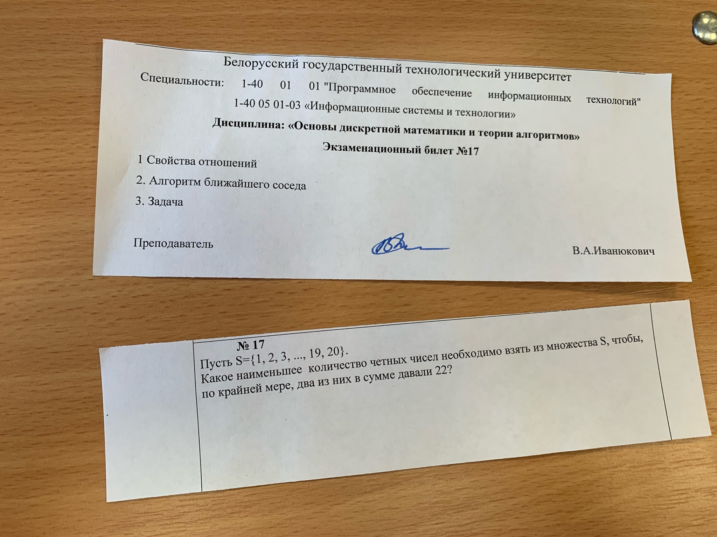

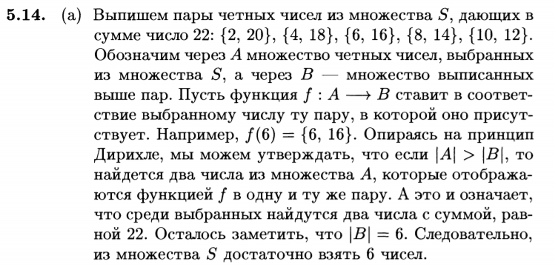

Задание 22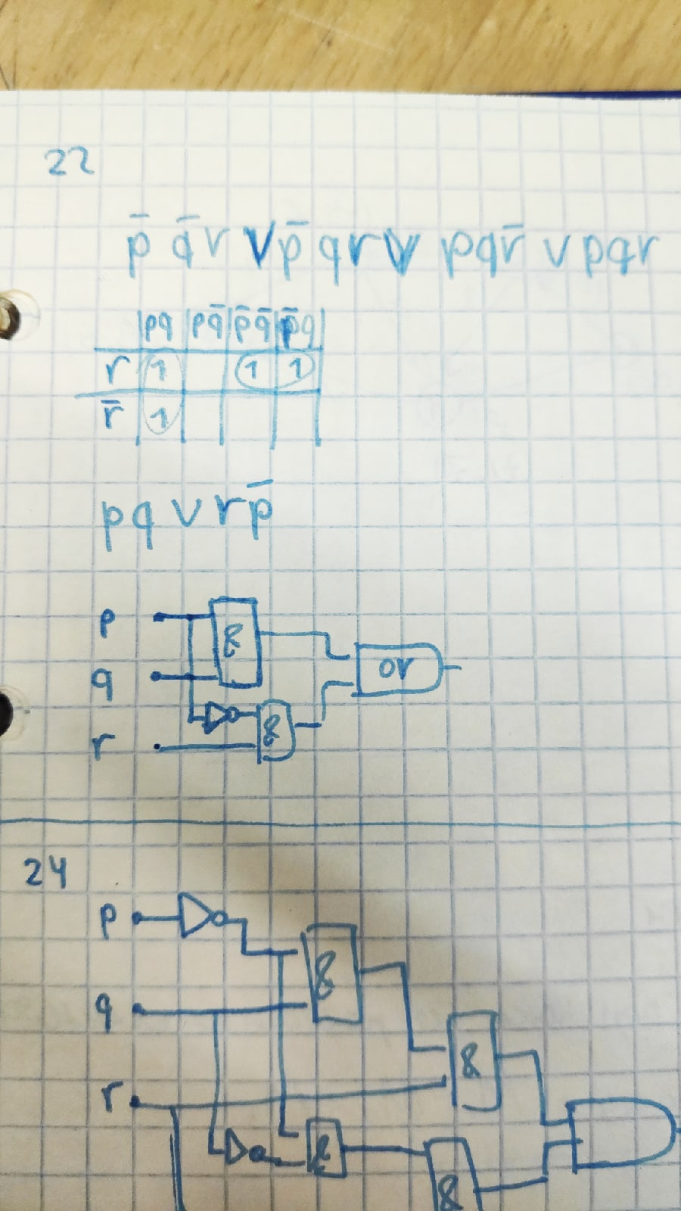

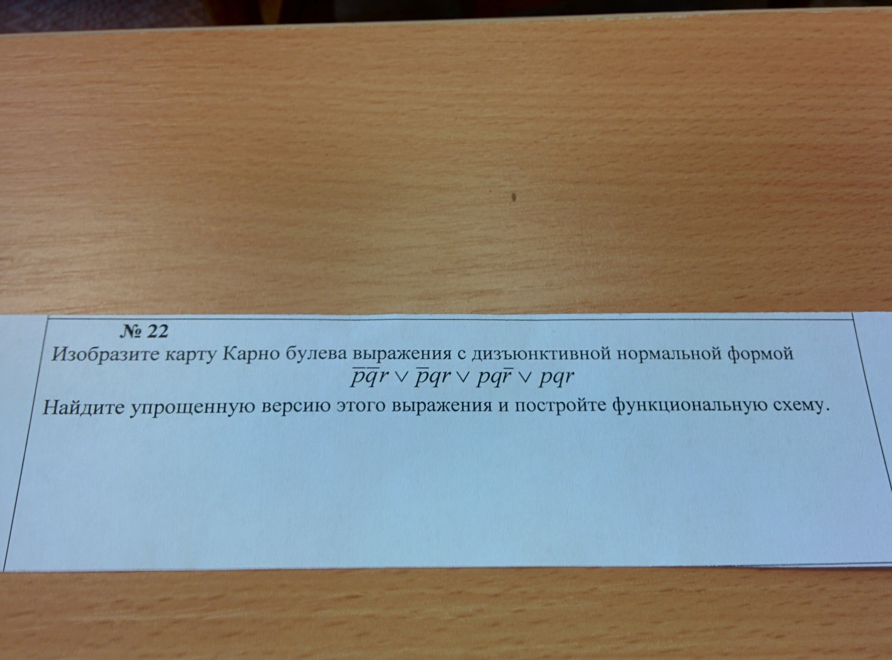

Задание 24

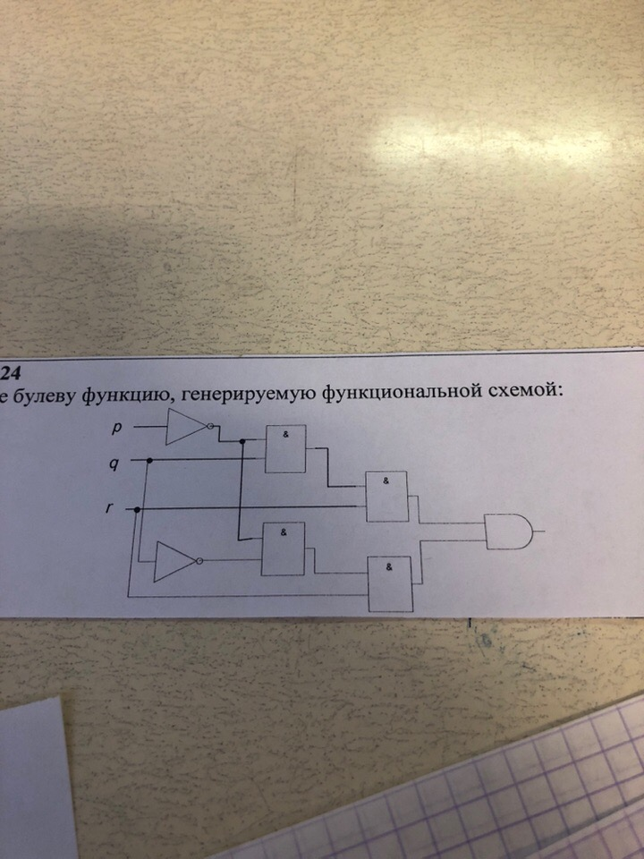

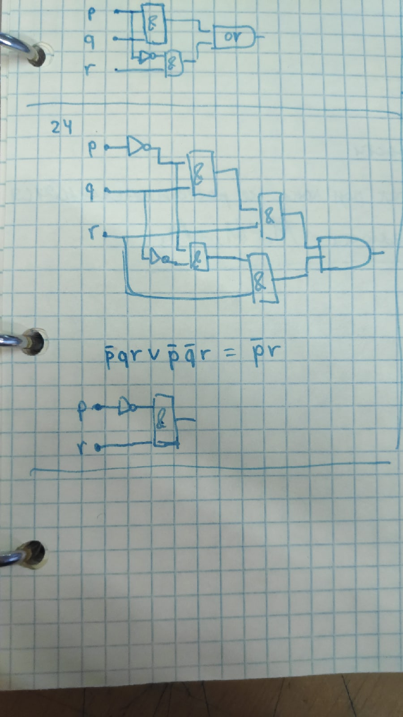

Задание 25

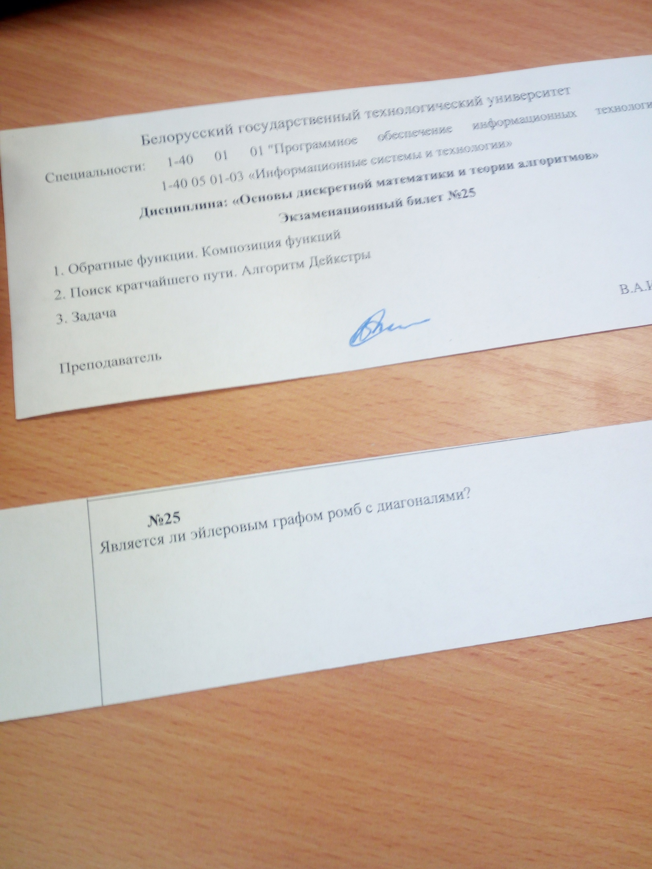

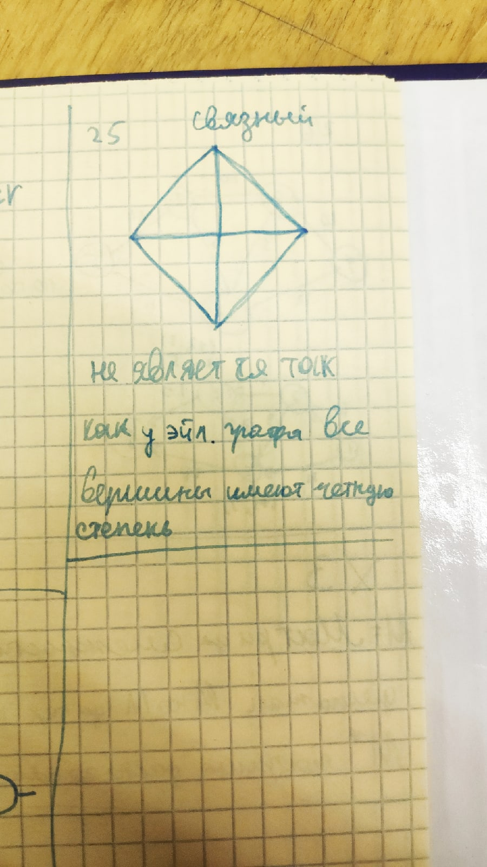

Задание26

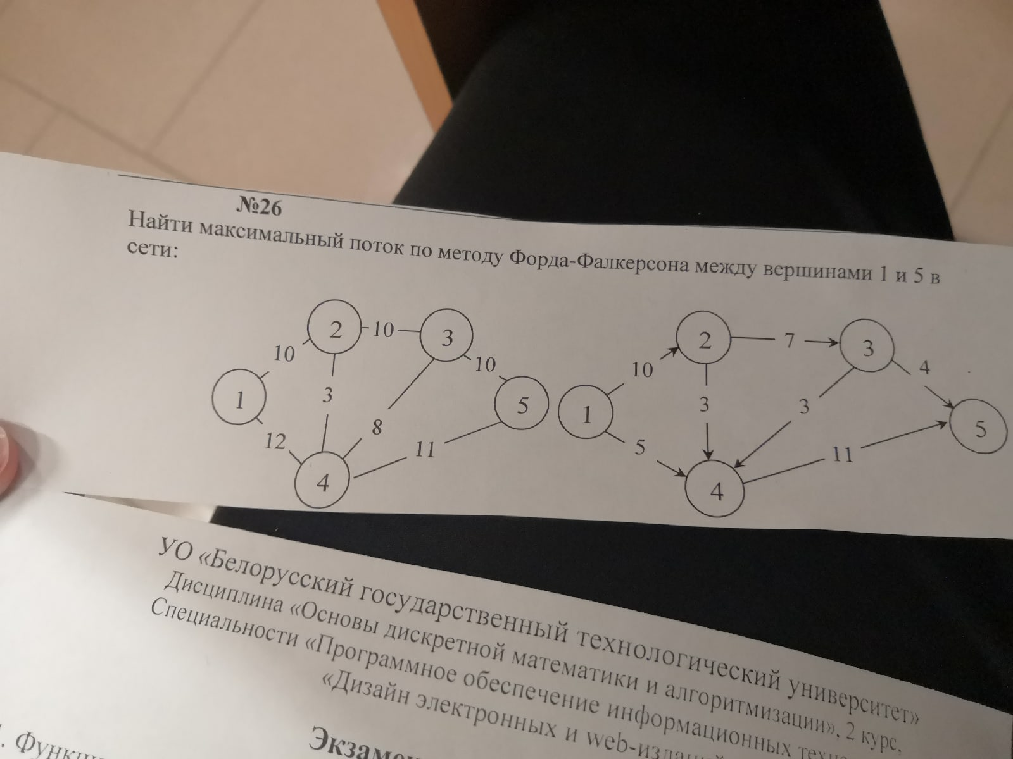

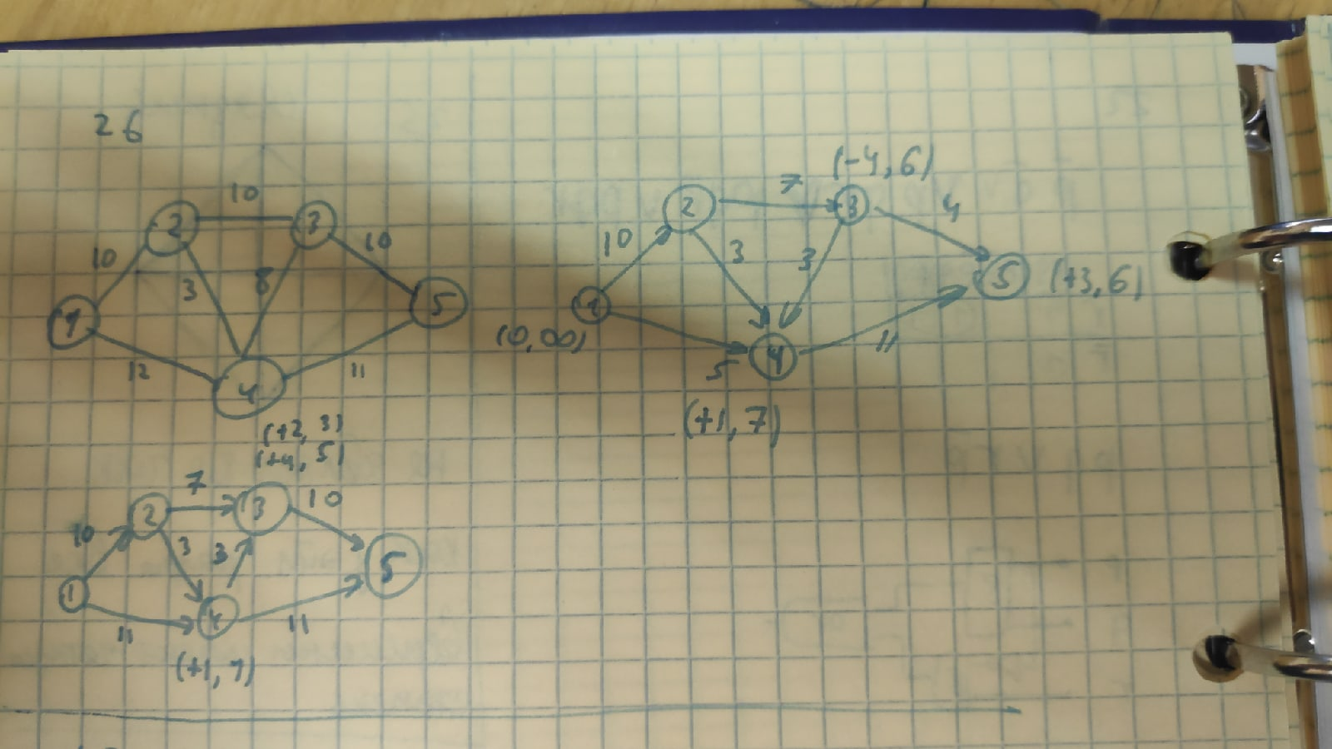

Задание 27

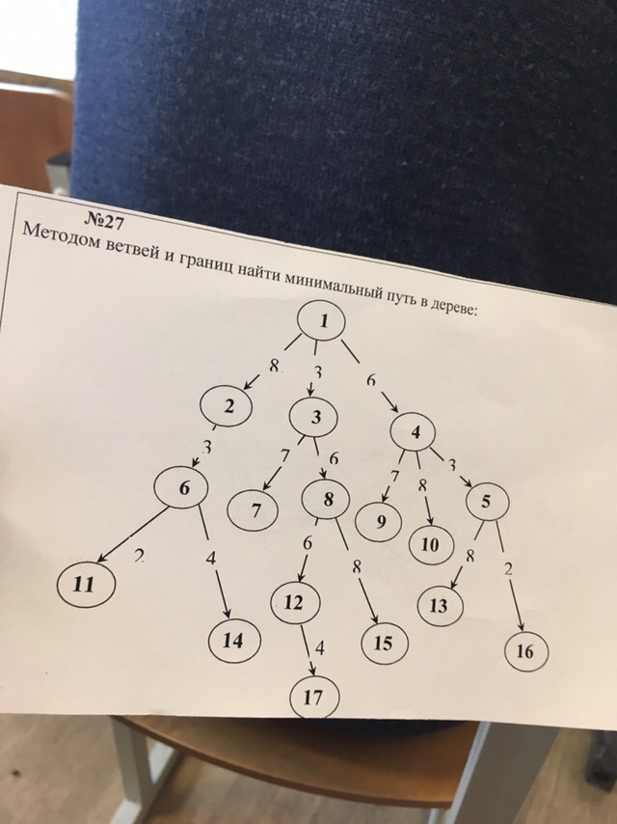

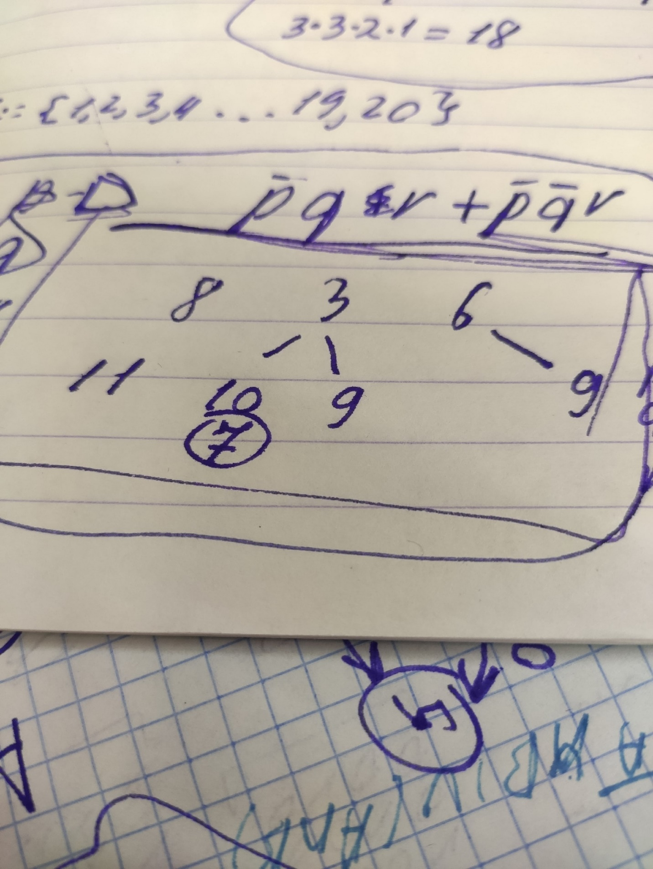

Задание 28

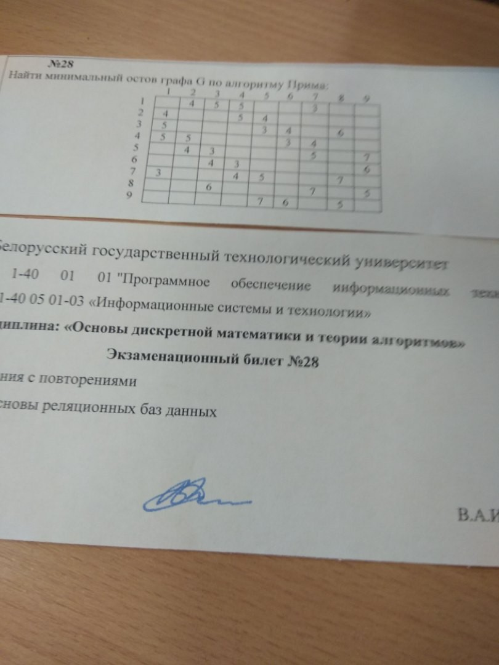

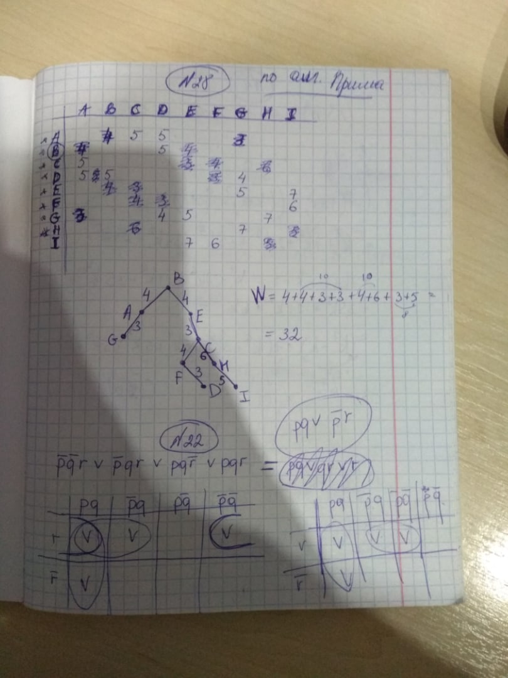

Задание 29

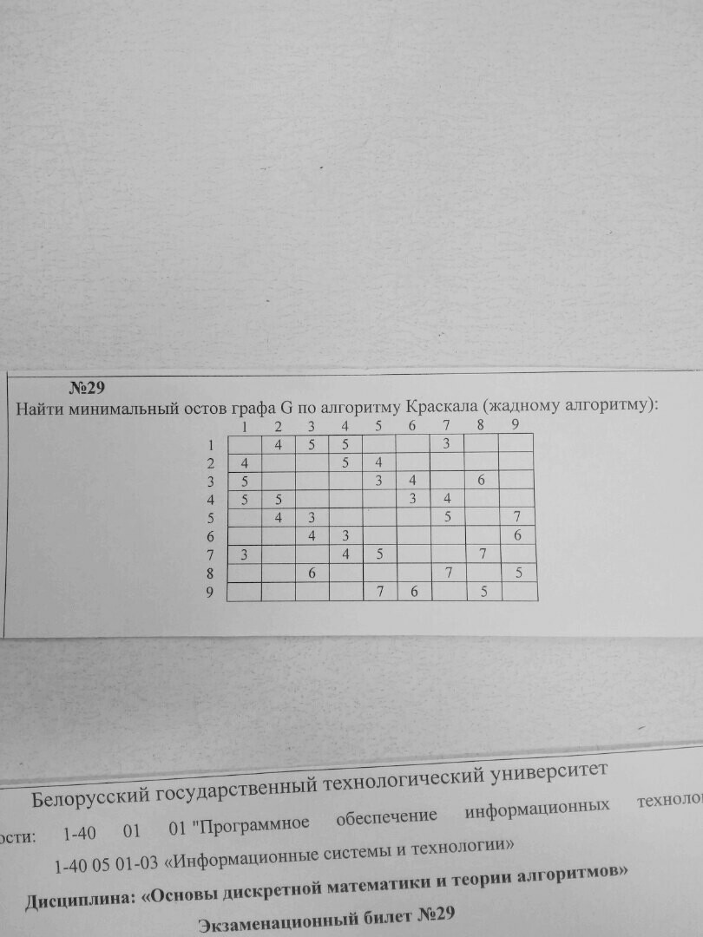

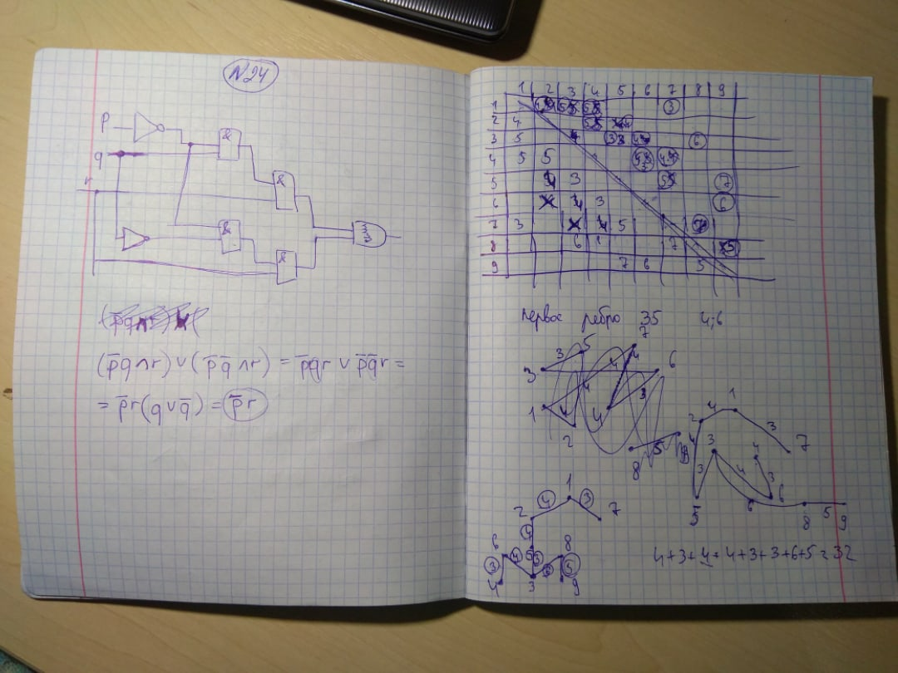

Задание 30

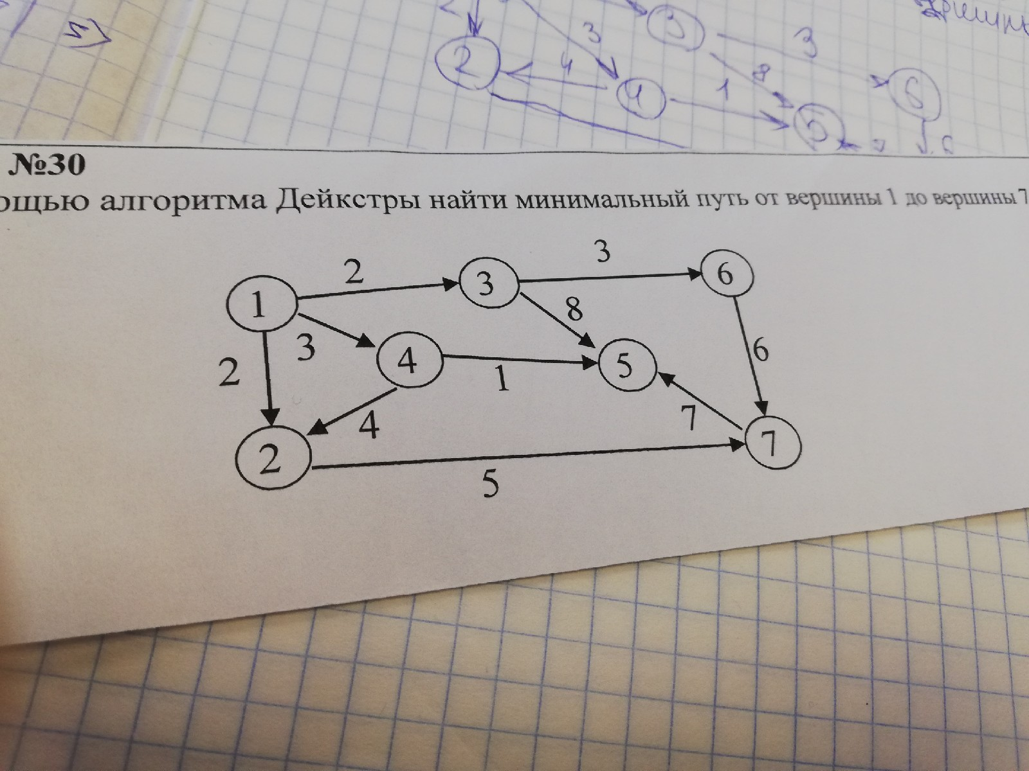



**Задание 31**

(1+x^5)^7 найти коэф при x^17

**Задание x1**

Нужно найти количество цифр от 1 до 100 которые не делятся на 3 и на 8. Через какую то теорему

100/8 = 12 – делится чисел на 8

100/3 = 33 – делится чисел на 3

100/24 = 4 – делится чисел на 24

12+33-4=41 – по формуле включений исключений

100-42 = 59 - ответ

Ответ 58

**Задание х2**

80 человек избирают членов в комиссию надо 1 предсещдатель еще 1 еще 3

надо быловырбат 1 пред 1 другого и отдельно 3 (80 по 1 ) (79 по 2) ( 78 по 3)- докелаьаося

**Задание х3**

Матрыца смежнасці, трэба было знайсці матрыцу досегаемости

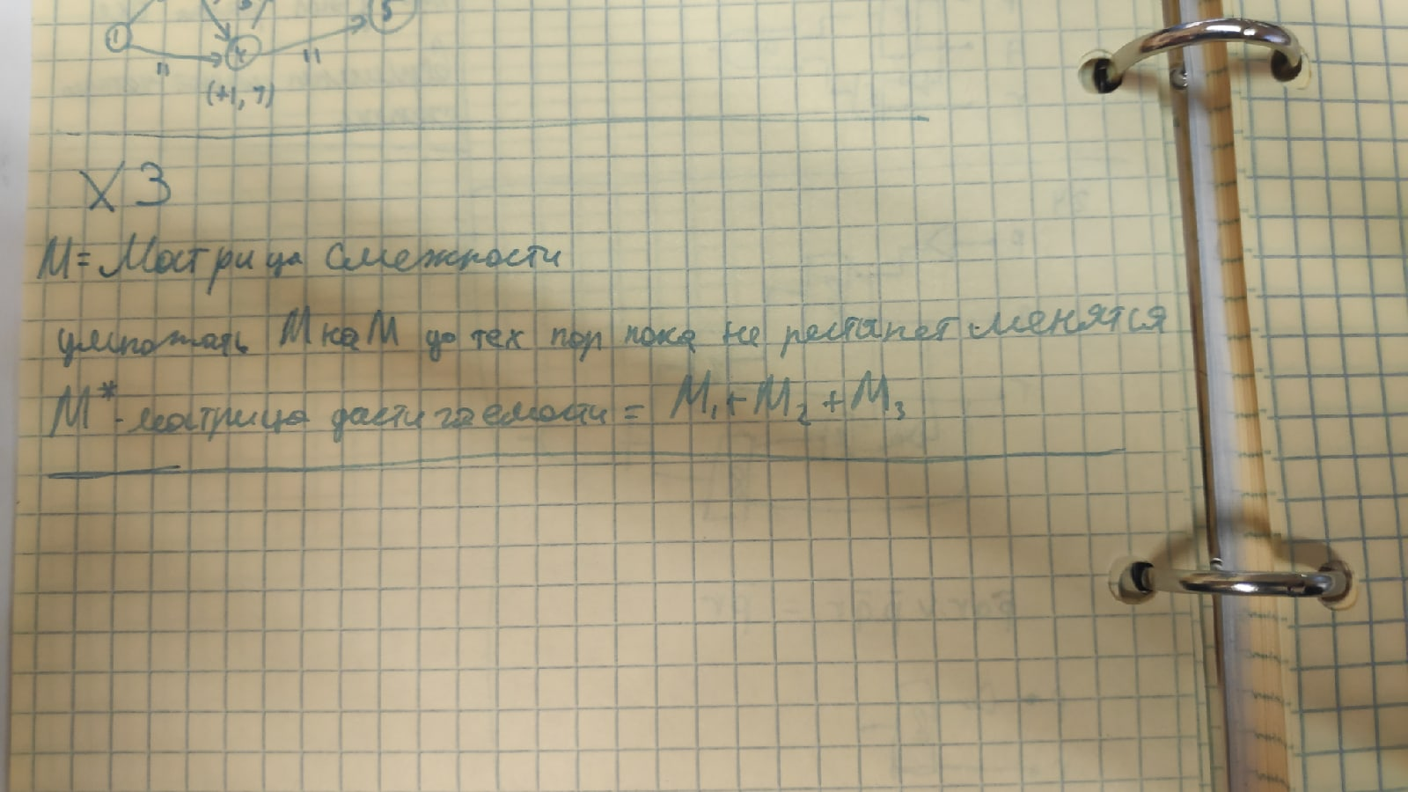

**Задание х4**



Название деталей которые поставщики поставляли из минска в гродно

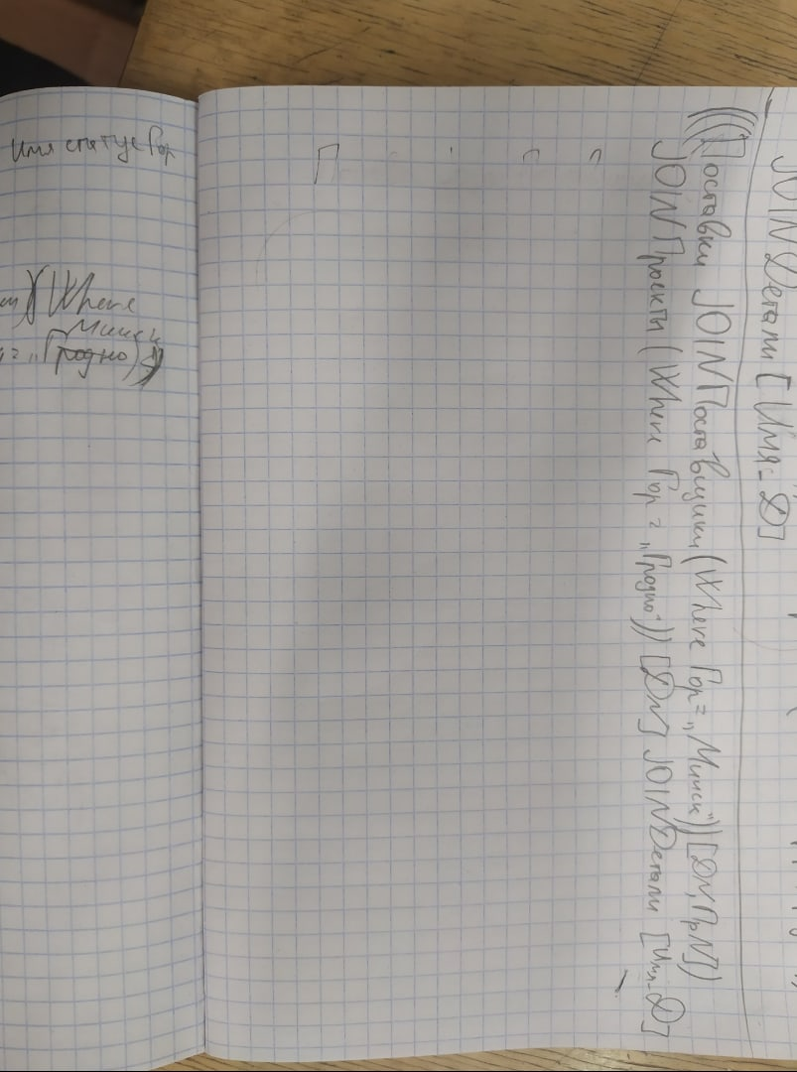

**Задание х5**

Там дано: A пересечение Не В = пустое множество

Что можно сказать об A\B and B\A?

ОТВЕТ:

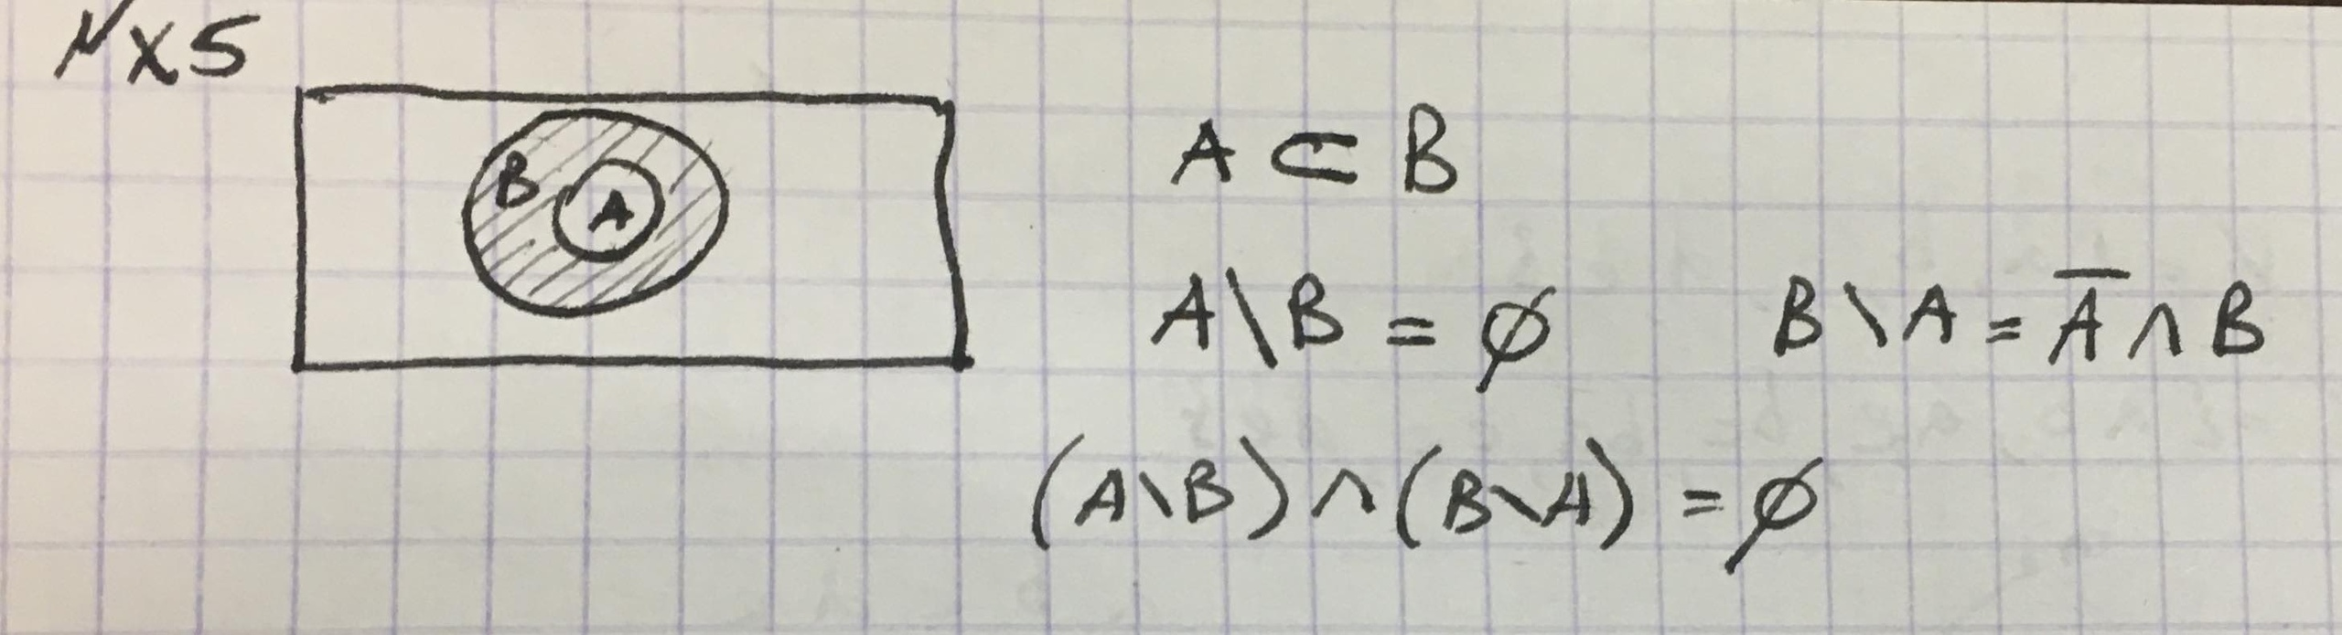

**Задание х6**

R = {(x,y), где x -y делится на 3}

доказать что это отношение эквивалентно и расписать классы эквивалентности

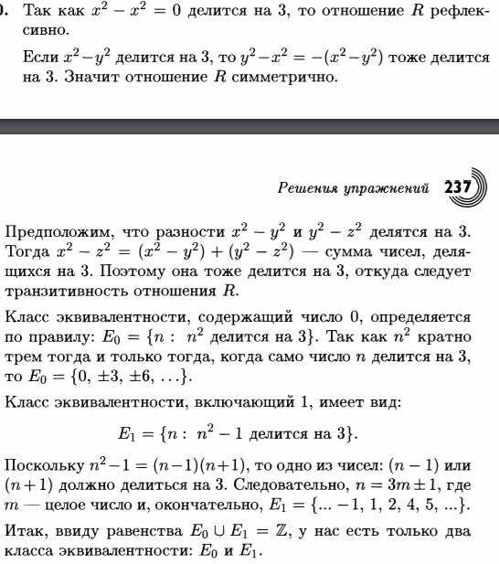

**Задание х7**

